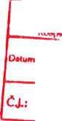


Slsfdi
STÁTNÍ FOND DOPRAVNÍ INFRASTRUKTURY
Dodatek č. 2 ke smlouvě o dílo
„11/112 Horní Cerekev průtah v km 75,900 - 76,200“
Číslo smlouvy objednatele: 25/2018/VZMR/D1/PE/S Číslo smlouvy zhotovitele: S19-043-0078
uzavřený podle ustanovení § 2586 a násl. zákona č. 89/2012 Sb., občanský zákoník (dále též jen ,,NOZ“) a dále v souladu s Obchodními podmínkami zadavatele pro veřejné zakázky na stavební práce dle § 37 odst. I písni, c) zákona 5. 134/2016 Sb., o zadávání veřejných zakázek, v platném a účinném znění (dále jen ,,ZZVZ“), vydanými dle § 1751 a násl. NOZ.
Článek 1
Smluvní strany

Objednatel: Krajská správa a údržba silnic Vysočiny, příspěvková organizace
se sídlem: Kosovská 1122/16, 586 01 Jihlava
zastoupený: Ing. Janem Míkou, MBA, ředitelem organizace
Osoba pověřená jednat ve věcech Technických:
Technický dozor:
Koordinátor BOZP:
Bankovní spojení:
Číslo účtu:
IČO:
DIČ:
Telefon:
Fax:
E-mail:
Zřizovatel:
(dále jen „Objednatel'
Ing. Tomáš Mátl, technicko správní náměstek Jan Nečas, referent přípravy a realizace staveb Ing. František Lízal Ivan Mařík Komerční banka, a.s.
1833068/0100
000 90 450 CZ00090450 567 117 158 567 117 198 ksusv@ksusv.cz Kraj Vysočina
19 -10- 2018
,, . Kraj*!!* iprava • Odríin ' --''3/16. 566 Dl

Zhotovitel: SWIETELSKY stavební s.r.o.
odštěpný závod Dopravní stavby VÝCHOD
se sídlem: K Silu 1143, 393 01 Pelhřimov
zastoupený: Ing. Petr Seknička, v plné moci a Jan Půža, v plné moci
zapsán v obchodním rejstříku KS Č. Budějovice, oddíl C, vl. 8032 Osoba pověřená jednat jménem zhotovitele ve věcech
smluvních: technických: Bankovní spojení: Číslo účtu:
IČO:
DIČ:
Telefon:
Fax:
Ing. Petr Seknička, Jan Půža
Zdeněk Brom, stavbyvedoucí
UniCredit Bank Czech Republic and Slovakia, a.s.
430201005/2700
48035599
CZ48035599
724 219 321
565 398 115
j .puza@swietelsky. cz
E-mail:
(dále jen „Zhotovitel")
(společně také jako „Smluvní strany“ nebo jednotlivě „Smluvní strana")

©Isfdi
STÁTNÍ fond DOPRAVNÍ INFRASTRUKTURY

Článek 2
Změna smluvních podmínek
- Smluvní strany se vzájemně dohodly na změně stávající smlouvy ze dne 4. 6. 2018, spočívající v stanovení konečné ceny za dílo na základě skutečně provedených prací tak, jak je ujednáno ve změnách soupisu prací, který je nedílnou součástí tohoto Dodatku č. 2.
- Předmět plnění dle Článku 3 stávající smlouvy se mění o nerealizované stavební práce (dále méněpráce) v souladu se schváleným Změnovým listem č. 2, který je přílohou tohoto dodatku.
- Celková cena díla dle Článku 5 stávající smlouvy je
snížena o cenu méněprací na základě úprav množství položek následovně: a) dle Změnového listu č. 2 o -43 425,36 Kč bez DPH

Původní cena díla bez DPH 2 271 224,02 Kč
Původní cena díla dle Dodatku č. 1 bez DPH 2 383 070,85 Kč
Méněpráce -43 425,36 Kč
Nově sjednaná cena dle Dodatku č. 2 bez DPH 2 339 645,49 Kč
DPH 21% 491 325,55 Kč
Nově sjednaná cena včetně DPH 2 830 971,04 Kč

Článek 3
Ostatní ujednání
  - Ostatní ustanovení Smlouvy o dílo č. objednatele 25/2018/VZMR/D1/PE/S jsou tímto Dodatkem č. 2 nedotčené a zůstávají v platnosti v původním znění.
  - Tento dodatek byl uzavřen až po provedení geodetického zaměření skutečných výměr dokončeného díla. Dodatek je závěrečným dokladem pro fakturaci, dodavatel je povinen po podpisu dodatku do 15 dnů vystavit fakturu za provedené práce.
  - Dodatek č. 2 je nedílnou součástí Smlouvy o dílo č. objednatele 25/2018/VZMR/D1/PE/S uzavřené dne 4. 6. 2018 podle ustanovení § 2586 a násl. NOZ a dále Obchodními podmínkami zadavatele pro veřejné zakázky na stavební práce dle § 37 odst. 1 písm. c) ZZVZ, vydanými dle § 1751 a násl. NOZ.
  - Dodatek č. 2 je vyhotoven v čtyřech stejnopisech, z nichž dva výtisky obdrží objednatel a dva zhotovitel.
  - Tento Dodatek č. 2 nabývá platnosti dnem podpisu a účinnosti dnem uveřejnění v informačním systému veřejné správy - Registru smluv.
  - Zhotovitel výslovně souhlasí se zveřejněním celého textu tohoto Dodatku ě. 2 včetně podpisů v informačním systému veřejné správy - Registru smluv.
  - Smluvní strany se dohodly, že zákonnou povinnost dle § 5 odst. 2 zákona č. 340/2015 Sb., o zvláštních podmínkách účinnosti některých smluv, uveřejňování těchto smluv a o registru smluv (zákon o registru smluv) zajistí objednatel.

Ssfdi
STÁTNÍ FOND DOPRAVNÍ INFRASTRUKTURY
  - Smluvní strany prohlašují, že si Dodatek č. 2 před podpisem přečetly, s jeho obsahem souhlasí a na důkaz svobodné a vážné vůle připojují své podpisy. Současně prohlašují, že tento dodatek nebyl sjednán v tísni ani za nijak jednostranně nevýhodných podmínek.
  - Nedílnou přílohou je změnový soupis skutečně provedených prací.
Přílohy: Evidenční list Změny stavby č. 2
Zhotovitel: Objednatel:
^{n} t m
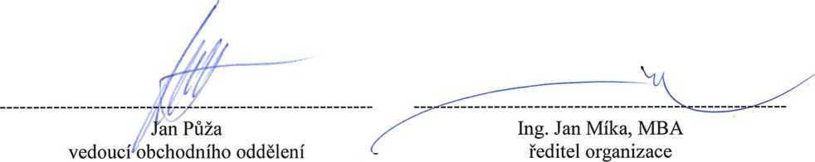
V Pelhřimově dne: V Jihlavě dne:
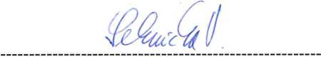
— — _{w}
Ing. Petr Seknička
ředitel oblasti Vysočina
příspěvková organizace Kosovská 1122/16, 586 01 Jihlava ICO: Uju9U45U, iel.: 567 117 111

SWÍĚTELSKY
<9
—i stavební s.r.o.
odštěpný :ávod Oopravni stavby VYvHOD
ČR - 393 01 Pelhřimov, K Silu 1143 IC: 430 35 59S, DIG: CZ480 35 539

